

**本科实验报告**

|  |  |
| --- | --- |
| 课程名称： | 人工智能 |
| 姓 名： | 王俊 |
| 学 院： | 海洋学院 |
| 专 业： | 海洋工程与技术 |
| 学 号： | 3170100186 |
| 指导教师： | 吴飞 |

2021年 6 月 20 日

**Lab6—手写数字符兼垃圾分类**

课程名称： 人工智能 实验类型： 综合

实验项目名称： 手写数字符兼垃圾分类

学生姓名： 王俊 专业： 海洋工程与技术 学号： 3170100186

同组学生姓名： None 指导老师： 吴飞

实验地点： 曹西503 实验日期： 2021 年 6 月 20 日

1. 问题重述

* 背景：

手写数字：

LeNet5 + MNIST被誉为深度学习领域的“Hello world”。

本实验主要介绍使用MindSpore在MNIST手写数字数据集上开发和训练一个LeNet5模型，并验证模型精度。

**垃圾分类：**

深度学习计算中，从头开始训练一个实用的模型通常非常耗时，需要大量计算能力。常用的数据如OpenImage、ImageNet、VOC、COCO等公开大型数据集，规模达到几十万甚至超过上百万张。网络和开源社区上通常会提供这些数据集上预训练好的模型。大部分细分领域任务在训练网络模型时，如果不使用预训练模型而从头开始训练网络，不仅耗时，且模型容易陷入局部极小值和过拟合。因此大部分任务都会选择预训练模型，在其上做微调（也称为Fine-Tune）。

随着社会的快速发展，垃圾存量急剧上升，“垃圾围城”、“垃圾围村”正日益成为困扰中国各个城市、乡村的难解之题。垃圾分类是社会进步和生态文明的标志，是人人均可参与其中来保护环境和改善环境的方式。生活垃圾由于种类繁多，具体分类缺乏统一标准，大多人在实际操作时会“选择困难”，基于深度学习技术建立准确的分类模型，利用技术手段改善人居环境。

* 具体实验要求：

根据学习的知识自主设计垃圾分类模型，作业评分测试都将基于垃圾分类进行。

1. 设计思想和代码内容

**2.1数据集简介**



分为了四类垃圾，26种物品：

干垃圾: ['贝壳', '打火机', '旧镜子', '扫把', '陶瓷碗', '牙刷', '一次性筷子', '脏污衣服'],

可回收物: ['报纸', '玻璃制品', '篮球', '塑料瓶', '硬纸板', '玻璃瓶', '金属制品', '帽子', '易拉罐', '纸张'],

湿垃圾: ['菜叶', '橙皮', '蛋壳', '香蕉皮'],

有害垃圾: ['电池', '药片胶囊', '荧光灯', '油漆桶']

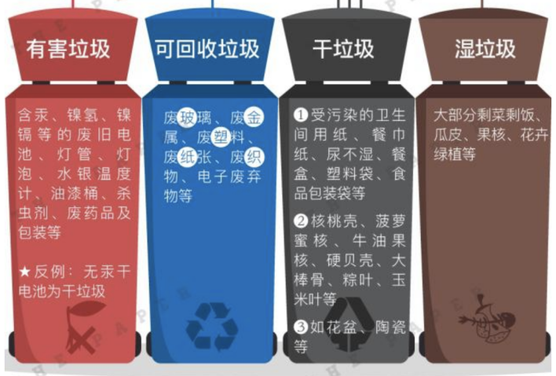

* 易拉罐：

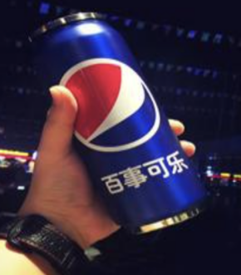

* 报纸：

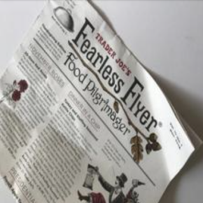

............

* 展示部分处理后的数据

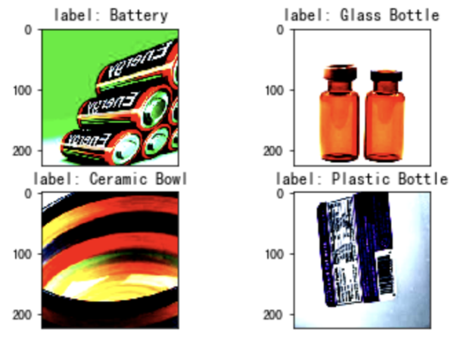

**2.2 训练策略**

一般情况下，模型训练时采用静态学习率，如0.01。随着训练步数的增加，模型逐渐趋于收敛，对权重参数的更新幅度应该逐渐降低，以减小模型训练后期的抖动。所以，模型训练时可以采用动态下降的学习率，常见的学习率下降策略有：

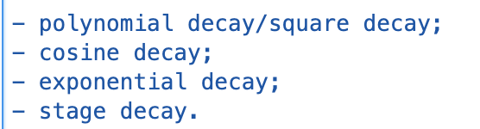

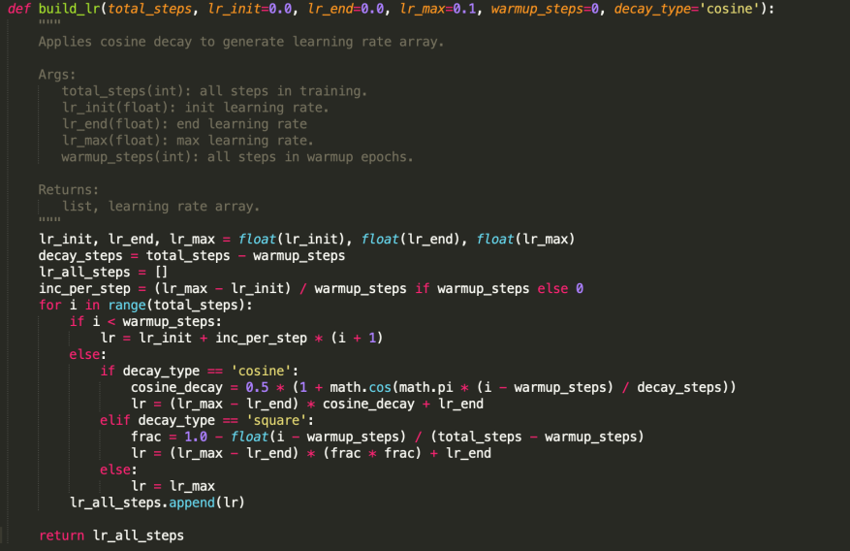

观察不同学习率下降策略的曲线：

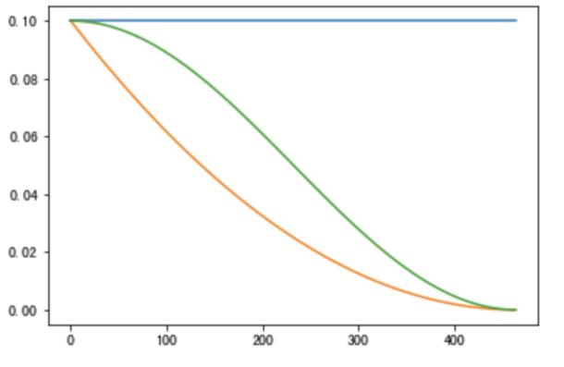

**2.3 模型训练**

在模型训练过程中，可以添加检查点（Checkpoint）用于保存模型的参数，以便进行推理及中断后再训练使用。使用场景如下：

* 训练后推理场景
* 模型训练完毕后保存模型的参数，用于推理或预测操作。
* 练过程中，通过实时验证精度，把精度最高的模型参数保存下来，用于预测操作。
* 再训练场景
* 进行长时间训练任务时，保存训练过程中的Checkpoint文件，防止任务异常退出后从初始状态开始训练。
* Fine-tuning（微调）场景，即训练一个模型并保存参数，基于该模型，面向第二个类似任务进行模型训练。

这里加载ImageNet数据上预训练的MobileNetv2进行Fine-tuning，并在训练过程中保存Checkpoint。训练有两种方式：

* 方式一：冻结网络的Backbone，只训练修改的FC层（Head）。其中，Backbone再全量数据集上做一遍推理，得到Feature Map，将Feature Map作为训练Head的数据集，可以极大节省训练时间。
* 方式二：先冻结网络的Backbone，只训练网络Head；再对Backbone+Head做整网做微调。

**2.4 提取特征集**

**2.4.1将冻结层在全量训练集上做一遍推理,然后保存FeatureMap,作为修改层的数据集。**

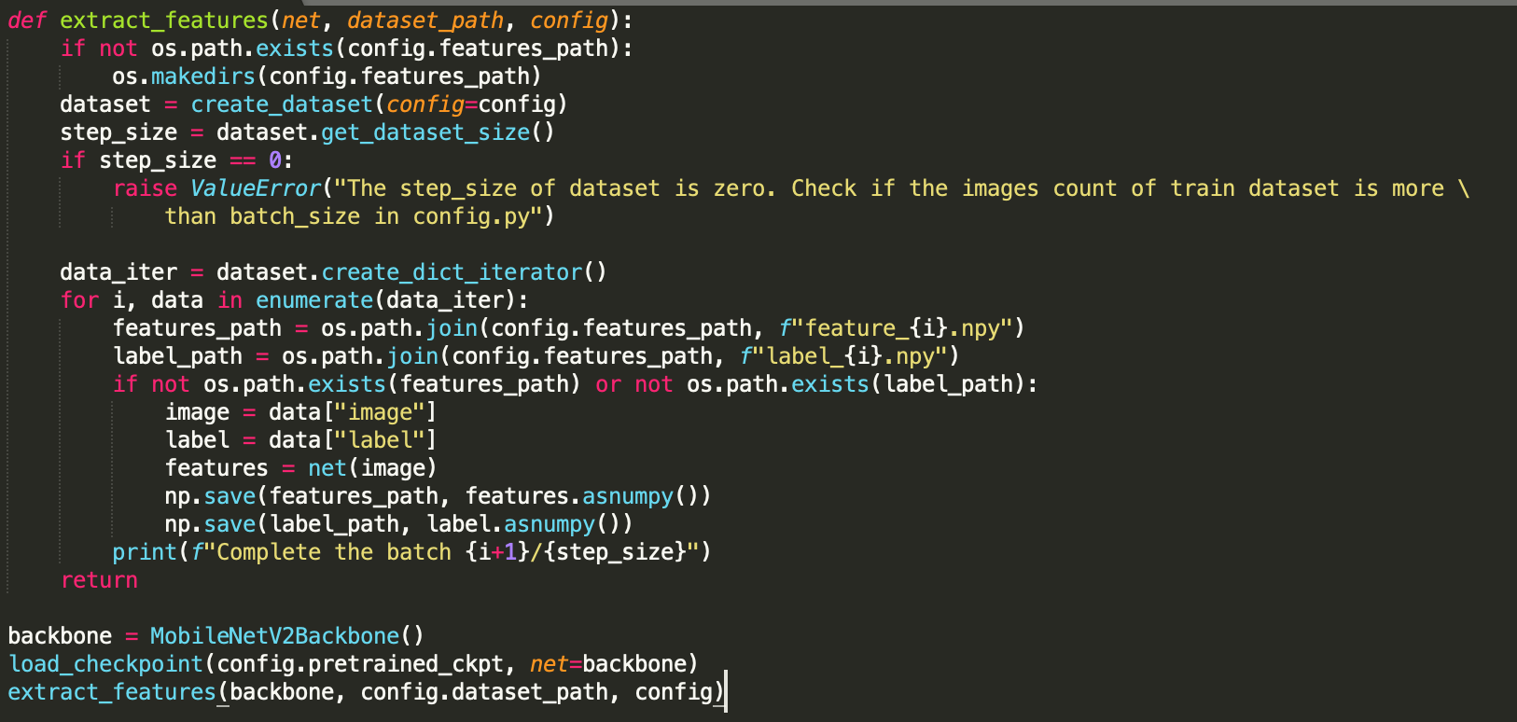

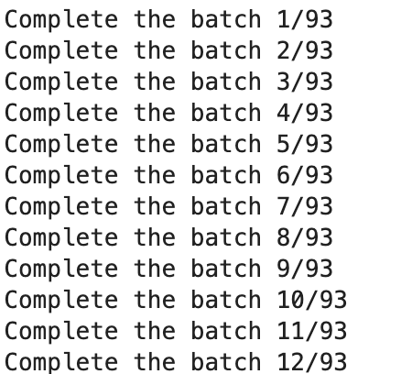

**2.4.2训练Head层**

**自定义Head层，CPU/GPU上算子支持情况请参考：**

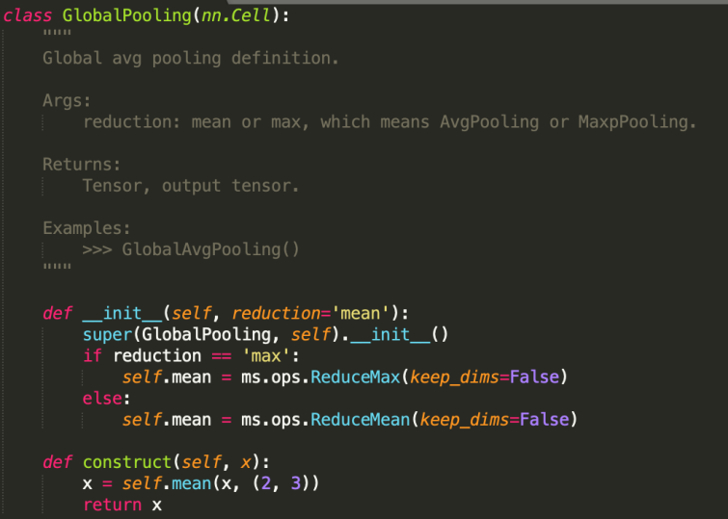

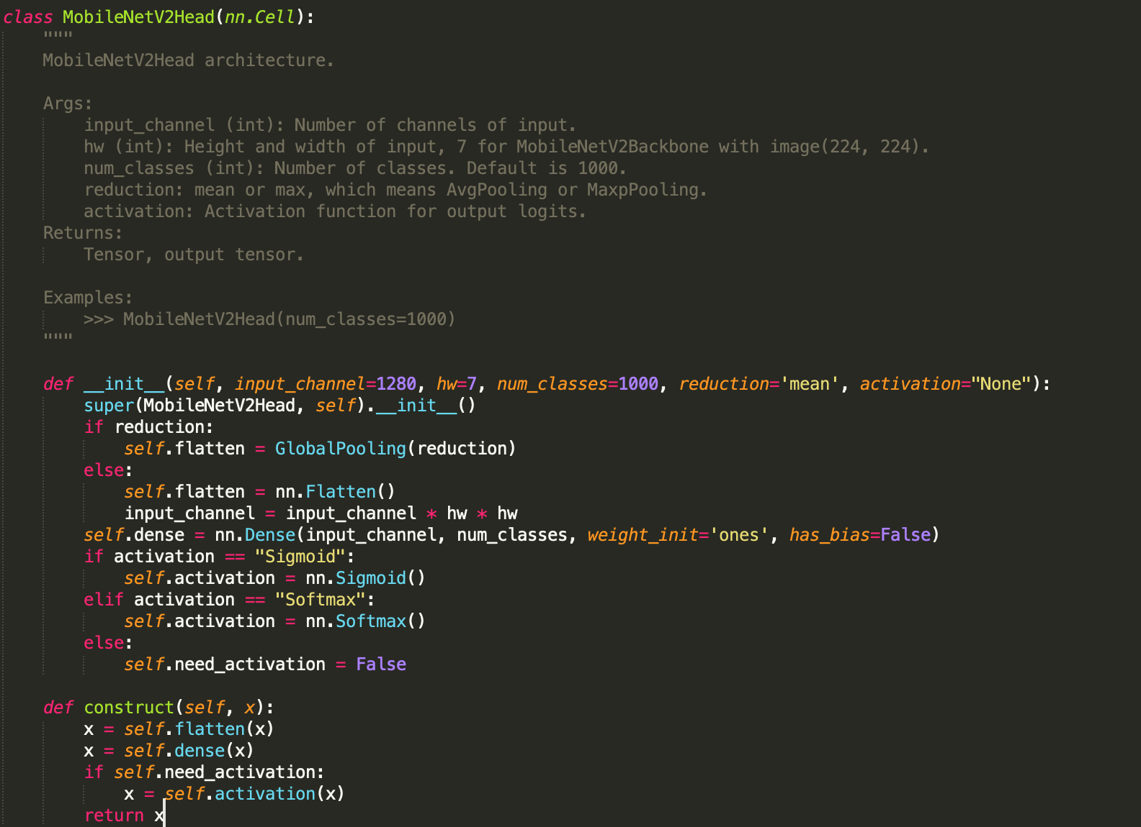在提取的特征集上训练Head层，即修改层。

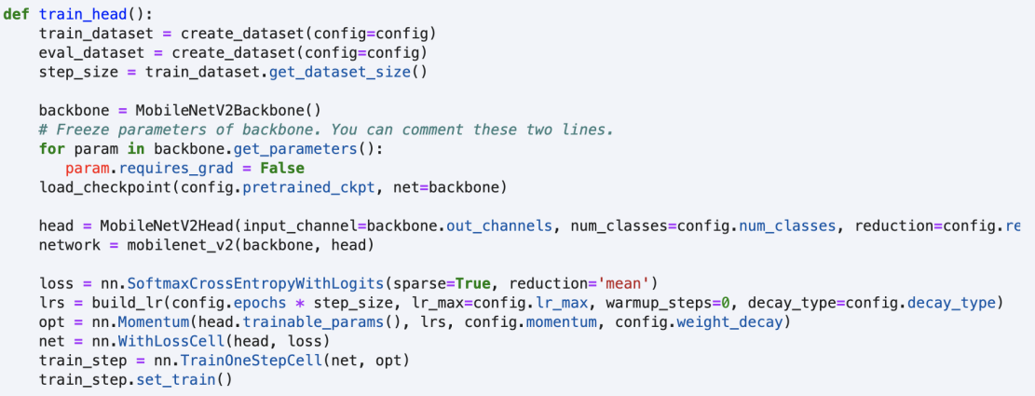

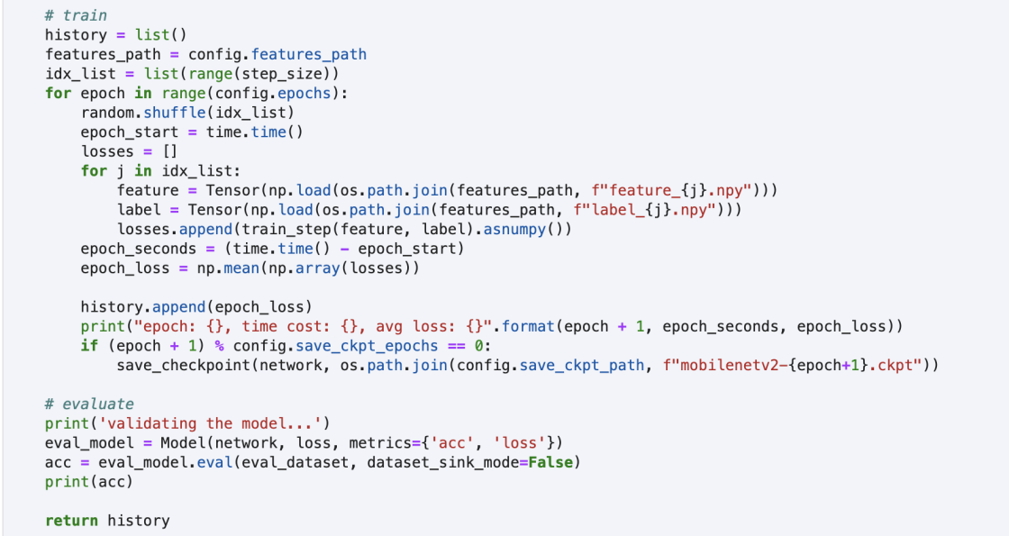

由于MobileNetV2网络较大，验证（validate）模型时执行的是整网，整网在CPU平台上执行较慢，如遇卡住或者验证过程中Notebook中断，请重启Kernel后重新执行。

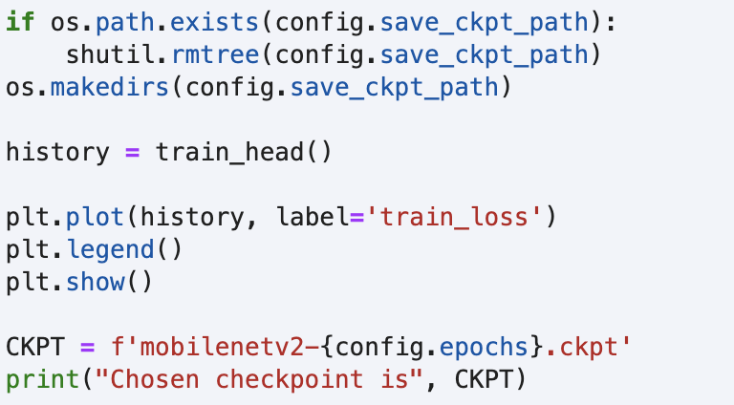

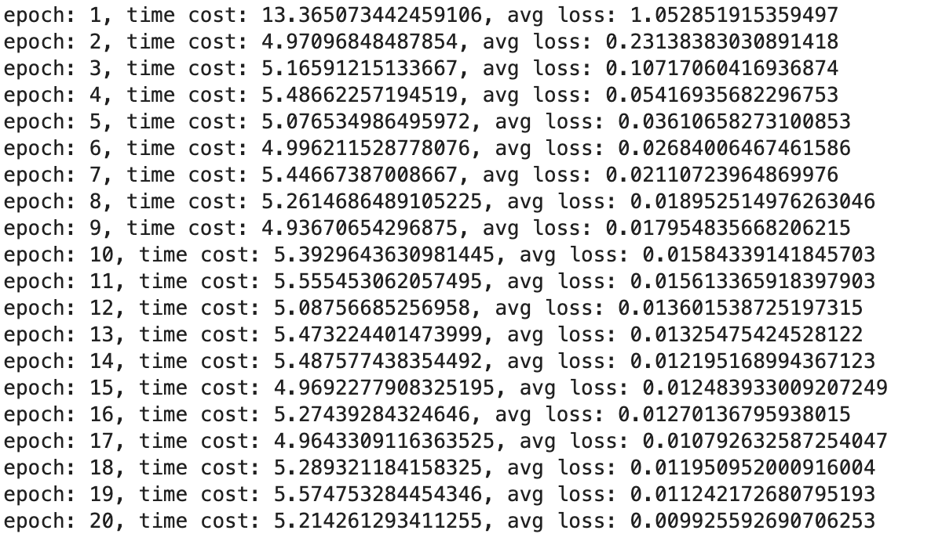

**2.5 模型推理**

加载模型Checkpoint进行推理。使用load_checkpoint接口加载数据时，需要把数据传入给原始网络，而不能传递给带有优化器和损失函数的训练网络。

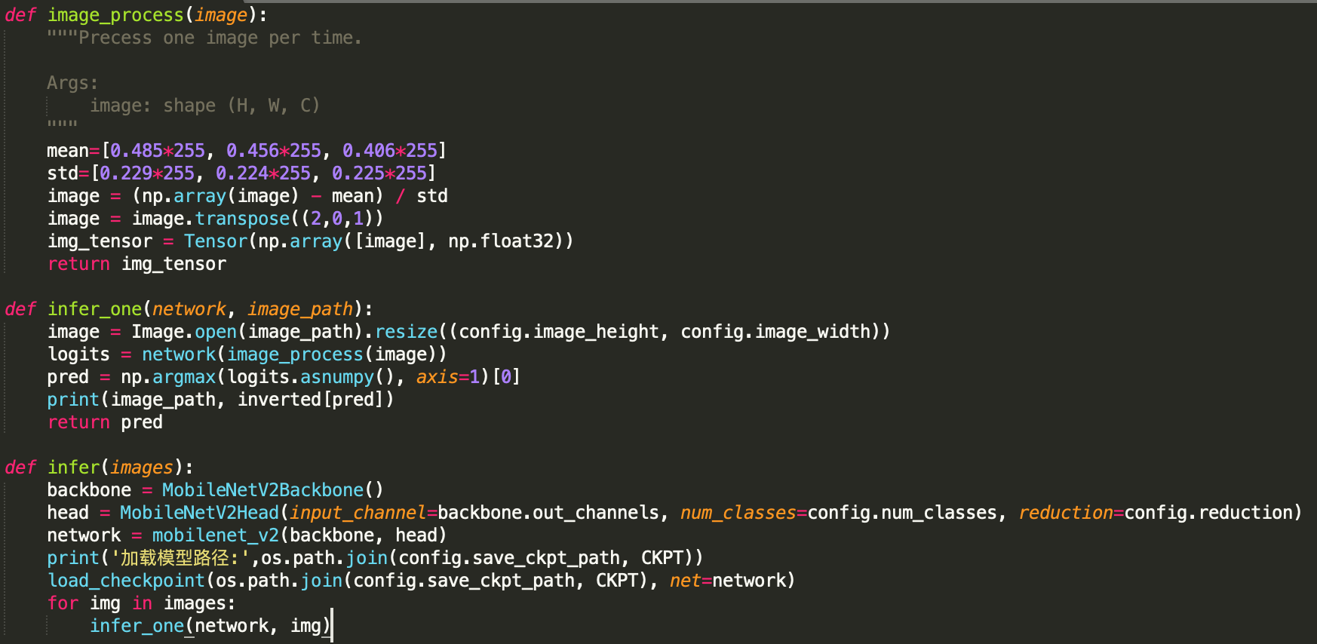

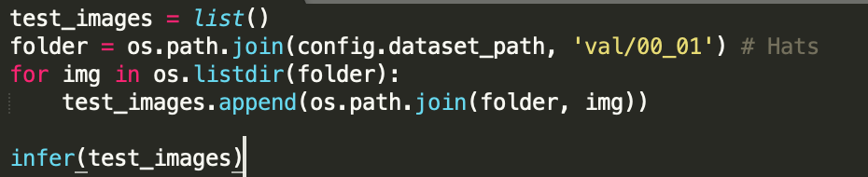

**2.6 导出 MindIR 模型文件**

当有了 CheckPoint 文件后，如果想继续基于 MindSpore Lite 在手机端做推理，需要通过网络和 Checkpoint 生成对应的 MindIR 格式模型文件。当前支持基于静态图，且不包含控制流语义的推理网络导出。导出该格式文件的代码如下：

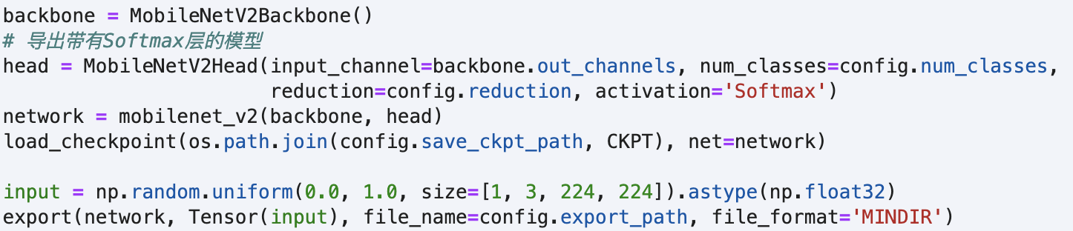

1. 实验结果

* 修改参数进行测试：

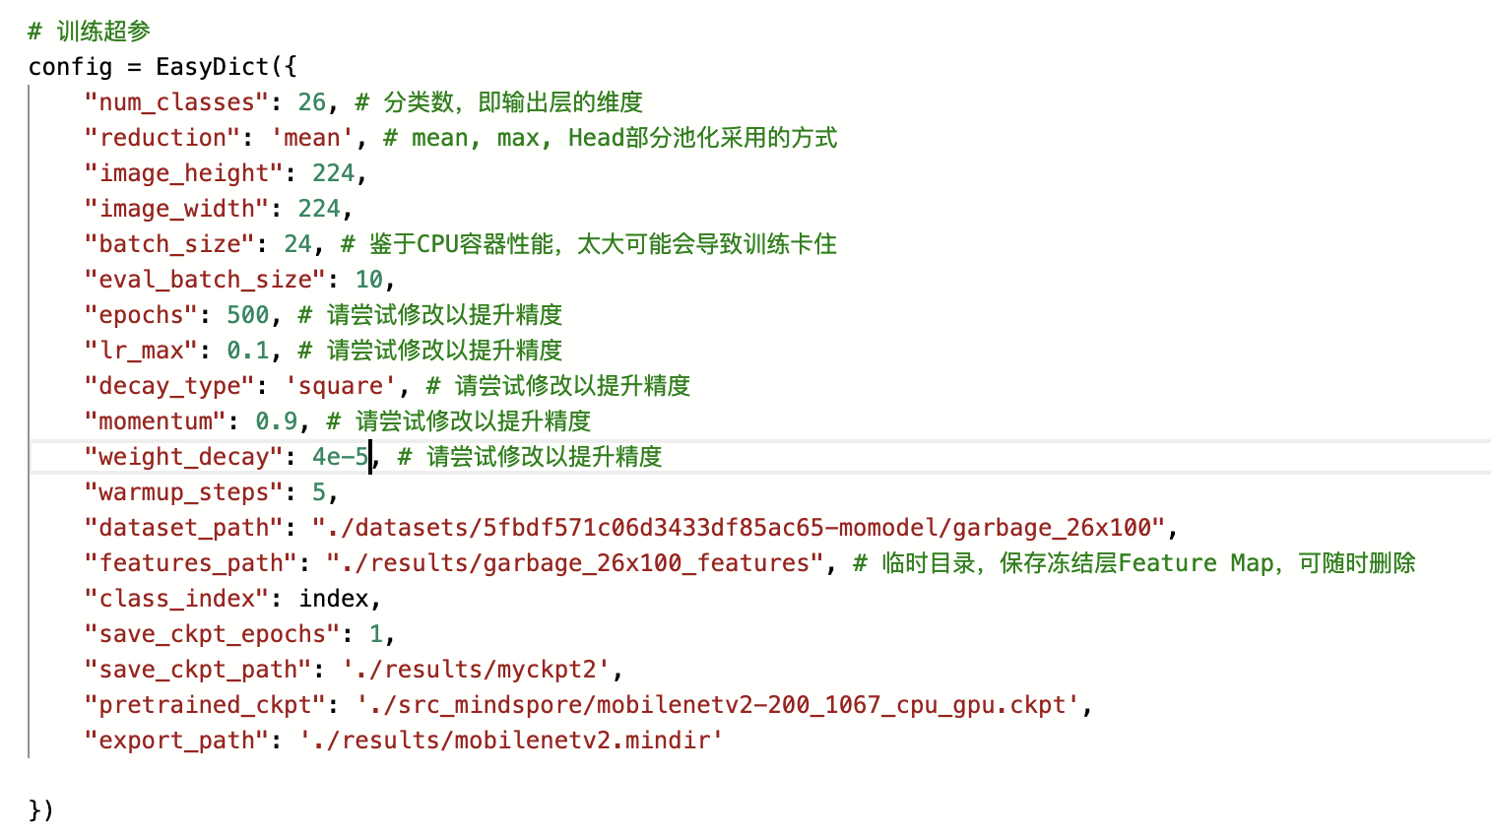

* 点击创建任务

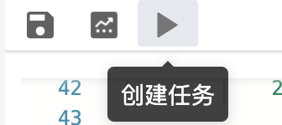

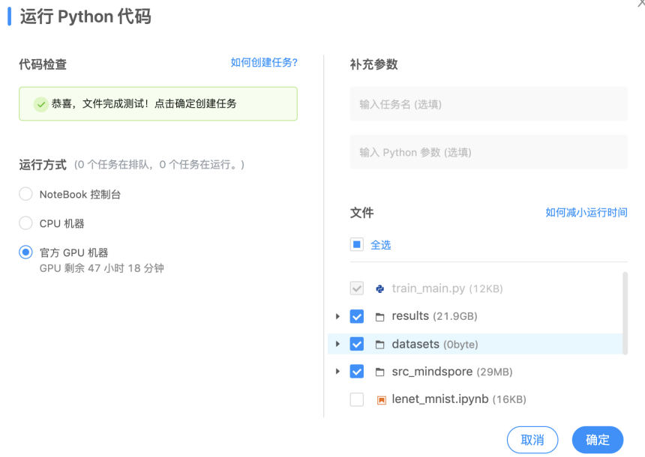

* 查看训练好的任务

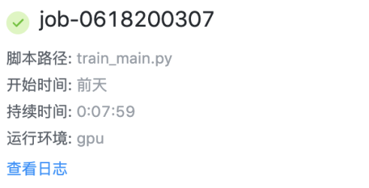

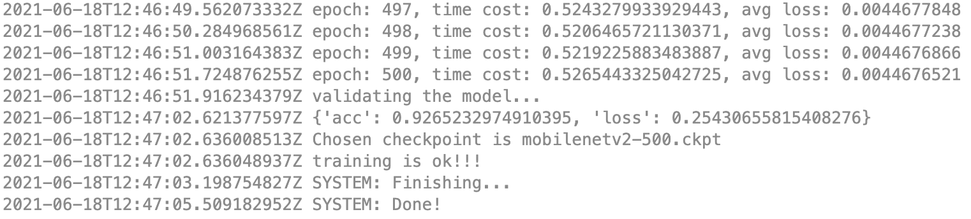

* 进行调参和测试：

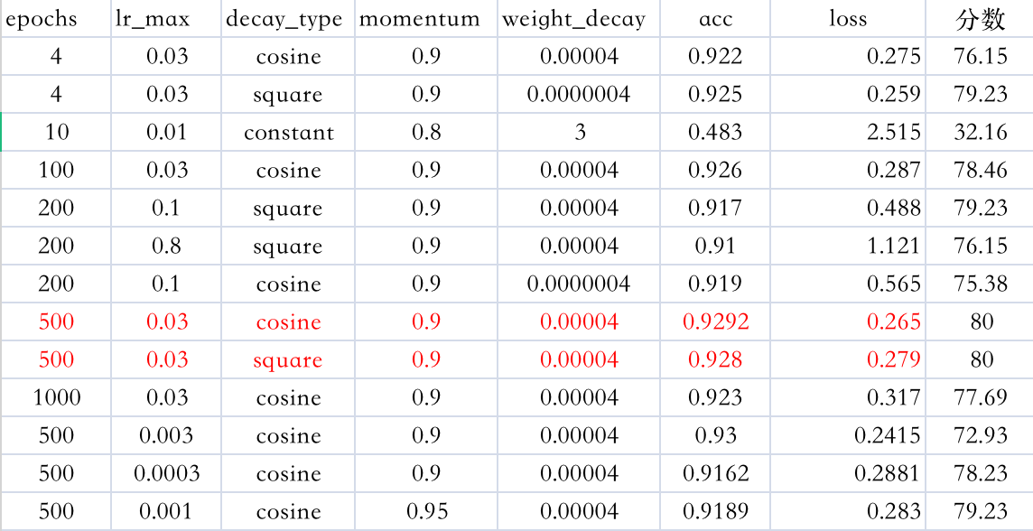

* 测试结果：

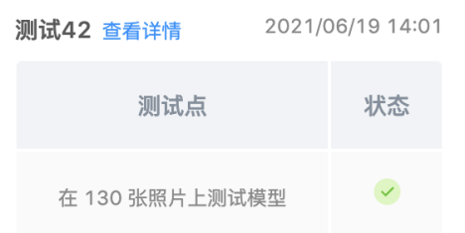

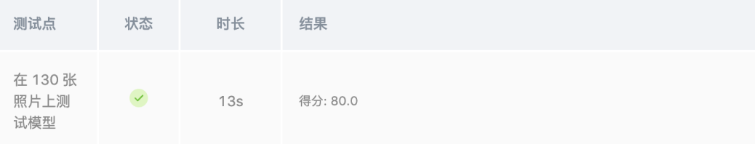

1. 总结

这是我第一次完成深度学习相关的项目，整个过程让我学到了很多。垃圾分类是当下的

热点，能用所学的人工智能知识解决生活中的问题是一件非常快乐的事情。查阅了各种参数的关系，查了很多其他人的模型，调整了各种参数，学习网络上多分类问题的一些经验性的做法，才训练出了80分的模型。即便是调整参数，也需要对参数有很深的理解，都不是一件容易的事情。